ЦУКЕР АНАТОЛИЙ МОИСЕЕВИЧ

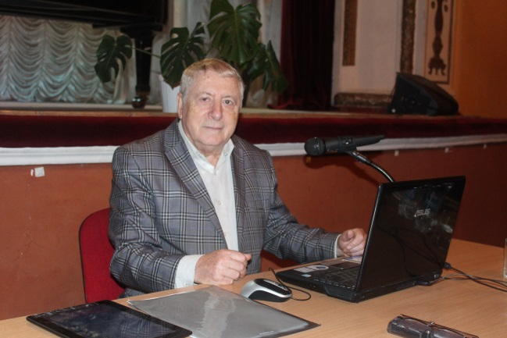

Почетное звание:
Заслуженный деятель искусств РФ
Кавалер ордена Дружбы
Лауреат премии СК России им. Д.Д. Шостаковича
Ученая степень:
Доктор искусствоведения, 1992
Ученое звание:
Профессор, ПР № 000924 23.07.1992
Занимаемая должность:
Профессор, 29.03.1989
Академик Российской академии естествознания, 2004
Председатель правления Ростовской организации Союза композиторов России

Профессиональный путь
Учился в Свердловском музыкальном училище им. П.И.Чайковского, в Новосибирской консерватории им. М.И.Глинки, а затем в Ростовском музыкально-педагогическом институте (впоследствии Ростовской государственной консерватории им. С.В.Рахманинова). Окончил его в 1968 году (класс Л.Я.Хинчин), является его первым выпускником (диплом №1). Обучался в аспирантуре Ленинградского государственного института театра, музыки и кинематографии (кандидатская диссертация «Традиции Мусоргского в творчестве Шостаковича, научный руководитель А.Н.Сохор; 1973) и в докторантуре Московской государственной консерватории им. П.И.Чайковского (научный консультант М.Е.Тараканов), где защитил докторскую диссертацию «Проблемы взаимодействия академических и массовых жанров в современной советской музыке» (1991).
С 1968 года преподает в Ростовской консерватории, с 1986 по 2016 годы заведует кафедрой истории музыки, среди его многочисленных учеников профессора, доценты и преподаватели вузов России, педагоги музыкальных колледжей, лекторы-музыковеды филармоний, музыкальные редакторы радио и телевидения, многие из них удостоены ученых и почетных званий.
Являясь с 1991 по 1999 и с 2002 по 2010 гг. проректором по научной и концертной работе Ростовской консерватории, а с 2010 г. председателем Ростовской организации Союза композиторов России, стал организатором многих фестивалей и конференций, в том числе международных, таких как «Моцарт – Прокофьев», «Рахманиновские дня в Ростове», «Рахманинов в художественной культуре его времени», «Бытовая музыкальная культура: история и современность», «Музыкальный мир романтизма», «Искусство на рубежах веков», «Музыка и музыкант в меняющемся социокультурном пространстве», «Моцарт и моцартианство», «Оперный театр: вчера, сегодня, завтра», «Композиторы «второго ряда» в историко-культурном процессе», «Музыка и молодежь», «Отцы и дети: музыкальное будущее России». Инициатор открытия в 1994 году в Ростовской консерватории диссертационного совета и его бессменный председатель.
Научная и учебно-методическая деятельность
А.М. Цукер – автор более 200 научных работ, опубликованных в Кембридже, Лондоне, Нюрнберге, Киеве, Харькове, Москве, Ленинграде - Санкт-Петербурге, Ростове-на-Дону, Нижнем Новгороде, Саратове и др. В числе его работ монографии о творчестве известных российских композиторов: Николая Ракова, Микаэла Таривердиева, Григория Фрида, книги «И рок, и симфония», «Единый мир музыки», «Отечественная массовая музыка: 1960 – 1990», «Драматургия Пушкина в русской оперной классике», «Музыковедение и жизнь», статьи посвященные творчеству Даргомыжского, Мусоргского, Римского-Корсакова, Рахманинова, Прокофьева, Шостаковича, Шнитке, ростовских композиторов А. Артамонова, А. Кусякова, В. Ходоша. Научная деятельность Цукера отличается широтой и разнообразием – от исследований отечественной музыкальной классики, до работ, посвященных массовым музыкальным жанрам: рок-музыке, авторской песне, рок-опере, мюзиклу и др. Он – один из авторов учебника «Истории современной отечественной музыки», выпущенного Московской консерваторией, редактор-составитель многих научных изданий, создатель и с 2004 по 2009 гг. главный редактор Южно-Российского музыкального альманаха, участник многочисленных симпозиумов, конференций, научных семинаров и мастер-классов на территории России (от Санкт-Петербурга до Красноярска и Салехарда), в Украине, Белоруссии, Молдове. Является членом редколлегий и редсоветов ряда научных журналов страны: «Музыкальная академия» (Москва), «Искусство музыки. Теория и история» (ГИИ, Москва), «Медиамузыка» (Москва), «Вестник музыкальной науки» (НГК им. М. Глинки, Новосибирск), «Искусствознание: теория, история, практика» (ЮУрГИИ им. П. Чайковского, Челябинск), «Проблемы музыкальной науки» (Уфа) и др.
Педагогическая деятельность
А.М.Цукер совмещает научную и педагогическую деятельность с критико-журналистской, филармонической, просветительской. Он – постоянный ведущий многочисленных камерных и симфонических концертов, участник многих филармонических, телевизионных и радиопрограмм, создатель и в течение 35 лет (1977-2012) бессменный руководитель Ростовского музыкального клуба. В деятельности клуба участвовали видные отечественные композиторы и исполнители: Микаэл Таривердиев, Эдисон Денисов, Борис Тищенко, Валерий Гаврилин, Сергей Слонимский, Дмитрий Башкиров, Сергей Яковенко, Алексей Скавронский, Алексей Любимов, Наум Штаркман, Игорь Ойстрах, Игорь Бриль, Дмитрий Покровский, Дмитрий Журавлев, Яков Смоленский и др.
Общественная деятельность
Организатор образовательной программы для музыковедов и композиторов на смене «Молодые композиторы, музыканты и хореографы» Всероссийского молодежного образовательного форума «Таврида». Республика Крым.
Председатель жюри Второго международного конкурса «Детство без границ» (г. Ставрополь).

Основные публикации
1. «Моцарт и Сальери» и «Борис Годунов» в творческой судьбе Н.А. Римского-Корсакова / А.М. Цукер // Мусоргский и Римский-Корсаков: две грани великого содружества. – СПб., Изд. СПб консерватории, 2016. – С.76-94.
2. Рахманинов в мире массовой музыки / А.М. Цукер // Рахманинов и XXI век: прошлое и настоящее. – М., НИЦ Московской консерватории, 2016. – С. 187-199.
3. Сергей Курехин в интерьере постмодернизма / А.М. Цукер // Музыкальная академия, 2016, №2. – С. 47-55.
4. Между моцартианством и соцреализмом / А.М. Цукер // Прокофьев. К 125-летию со дня рождения. Письма, документы, статьи, воспоминания. – М., Композитор, 2016. – С. 408-421.
5. Дихотомия культуры и современное музыкальное образование / А.М. Цукер // Музыкальное образо-вание: проблемы и вы-зовы XXI века. – М., Изд. РМС, 2016. – С.21-36.
6. Дихотомия музыкальной культуры и Ростовская консерватория / А.М. Цукер // Проблемы синтеза искусств в современной музыкальной культуре. – Ростов-н/Д., Изд. РГК. 2016. – С. 58-73.
7. Сага о моей семье. Очерки. Мы здесь. – Нью-Йорк – Иерусалим, 2016, №538; 2017, №539-542.

